 |  | G  TG/41/5

INTERNATIONAL UNION FOR THE PROTECTION  OF NEW VARIETIES OF PLANTS | UNION INTERNATIONALE POUR LA PROTECTION  DES OBTENTIONS VÉGÉTALES | INTERNATIONALER VERBAND ZUM SCHUTZ VON PFLANZEN-ZÜCHTUNGEN | UNIÓN INTERNACIONAL PARA LA PROTECCIÓN  DE LAS OBTENCIONES VEGETALES

RICHTLINIEN

FÜR DIE DURCHFÜHRUNG DER PRÜFUNG

AUF UNTERSCHEIDBARKEIT, HOMOGENITÄT UND BESTÄNDIGKEIT

PFLAUME

(Prunus domestica L.)

GENF
2002

Exemplare dieser Veröffentlichung können zum Preis von 10 Schweizer Franken pro Exemplar einschließlich normalem Porto von dem Büro der UPOV, 34, chemin des Colombettes, Postfach 18, 1211 Genf 20, Schweiz, bezogen werden.

Dieses Dokument oder Teile daraus dürfen ohne vorherige ausdrückliche Erlaubnis der UPOV vervielfältigt, übersetzt und veröffentlicht werden, vorausgesetzt, daß die Quelle angegeben wird.

* * * * * * *
G
TG/41/5
ORIGINAL: englisch
DATUM: 2002-04-17

INTERNATIONAL UNION FOR THE PROTECTION  OF NEW VARIETIES OF PLANTS | UNION INTERNATIONALE POUR LA PROTECTION  DES OBTENTIONS VÉGÉTALES | INTERNATIONALER VERBAND ZUM SCHUTZ VON PFLANZEN-ZÜCHTUNGEN | UNIÓN INTERNACIONAL PARA LA PROTECCIÓN  DE LAS OBTENCIONES VEGETALES

RICHTLINIEN

FÜR DIE DURCHFÜHRUNG DER PRÜFUNG

AUF UNTERSCHEIDBARKEIT, HOMOGENITÄT UND BESTÄNDIGKEIT

PFLAUME

(Prunus domestica L.)

Diese Richtlinien sind in Verbindung mit dem Dokument TG/1/2 zu sehen, das Erklärungen über die allgemeinen Grundsätze enthält, nach denen die Richtlinien aufgestellt wurden.

INHALT SEITE

I. | Anwendung dieser Richtlinien | 3
II. | Anforderungen an das Vermehrungsmaterial | 3
III. | Durchführung der Prüfung | 3
IV. | Methoden und Erfassungen | 4
V. | Gruppierung der Sorten | 4
VI. | Merkmale und Symbole | 5
VII. | Merkmalstabelle | 6
VIII. | Erklärungen zu der Merkmalstabelle | 21
IX. | Literatur | 32
X. | Technischer Fragebogen | 33

I. Anwendung dieser Richtlinien

Diese Richtlinien gelten für alle vegetativ vermehrten Sorten von Prunus domestica L., die für die Fruchterzeugung verwendet werden, einschließlich ihrer Unterarten.

II. Anforderungen an das Vermehrungsmaterial

1. Die zuständigen Behörden bestimmen, wann, wohin und in welcher Menge und Beschaffenheit das für die Prüfung der Sorte erforderliche Vermehrungsmaterial zu liefern ist. Anmelder, die Material von außerhalb des Staates, in dem die Prüfung vorgenommen wird, einreichen, müssen sicherstellen, daß alle Zollvorschriften erfüllt sind. Folgende Mindestmenge an Vermehrungsmaterial wird empfohlen:

5 einjährige veredelte Bäume.

2. Es wird empfohlen, für jede Prüfung nur eine einzige der folgenden Unterlagssorten zu verwenden: ‘Saint-Julien d’Orléans’ oder ‘Myrobolan B’ oder andere von den zuständigen Behörden angegebene Unterlagen.

3. Das eingesandte Vermehrungsmaterial sollte sichtbar gesund sein, keine Wuchsmängel aufweisen und nicht von irgendeiner wichtigen Krankheit oder einem wichtigen Schädling befallen sein. Es sollte insbesondere frei von Viren gemäß den Vorschriften der zuständigen Behörde sein. Es sollte, wenn möglich, nicht mit Hilfe der In-vitro-Vermehrung erzeugt werden. Soweit es mit Hilfe der In-vitro-Vermehrung erzeugt worden ist, muß dies vom Anmelder angegeben werden.

4. Das Pflanzenmaterial darf keiner Behandlung unterzogen worden sein, es sei denn, daß die zuständigen Behörden eine solche Behandlung gestatten oder vorschreiben. Soweit es behandelt worden ist, müssen die Einzelheiten der Behandlung angegeben werden.

III. Durchführung der Prüfung

1. Für die Prüfung ist es erforderlich, daß die zu prüfenden Pflanzen in mindestens zwei Wachstumsperioden genügend Früchte tragen.

2. Die Prüfungen sollten in der Regel an einem Ort durchgeführt werden. Wenn einige wichtige Merkmale an diesem Ort nicht festgestellt werden können, kann die Sorte an einem weiteren Ort geprüft werden.

3. Die Prüfungen sollten unter Bedingungen durchgeführt werden, die eine hinreichende Pflanzenentwicklung für die Ausprägung der maßgebenden Merkmale und die Durchführung der Prüfung sicherstellen. Jede Prüfung sollte so gestaltet werden, daß sie insgesamt wenigstens 5 Bäume ergibt. Getrennte Parzellen für Beobachtungen einerseits und Messungen andererseits können nur bei Vorliegen ähnlicher Umweltbedingungen verwendet werden.

4. Zusätzliche Prüfungen für besondere Erfordernisse können durchgeführt werden.

IV. Methoden und Erfassungen

1. Sofern nicht anders angegeben, sollten alle Erfassungen, die durch Messen, Wiegen und Zählen vorgenommen werden, an 5 Pflanzen oder 10 Pflanzenteilen, je 2 von 5 Pflanzen, erfolgen. Alle Erfassungen an der Frucht sollten an mindestens 10 typischen Früchten, je 2 von jedem Baum, erfolgen.

2. Für die Bestimmung der Homogenität sollte ein Populationsstandard von 1% mit einer Akzeptanzwahrscheinlichkeit von mindestens 95% angewandt werden. Bei einer Probengröße von 5 Pflanzen sind keine Abweicher zulässig.

3. Sofern nicht anders angegeben, sollten alle Erfassungen am Baum und am einjährigen Trieb im Winter an Bäumen erfolgen, die mindestens einmal Früchte getragen haben. Die Dicke des Triebes und die Länge der Internodien sollten in der Mitte des Triebes erfaßt werden.

4. Alle Erfassungen an der vegetativen Knospe sollten an einjährigen Trieben erfolgen.

5. Sofern nicht anders angegeben, sollten alle Erfassungen am Blatt im Sommer an vollentwickelten Blättern im mittleren Drittel eines Triebs des laufenden Jahreswachstums erfolgen.

6. Sofern nicht anders angegeben, sollten alle Erfassungen an der Blüte an vollentwickelten Blüten zu Beginn des Pollenstäubens erfolgen.

V. Gruppierung der Sorten

1. Das Prüfungssortiment sollte zur leichteren Bestimmung der Unterscheidbarkeit in Gruppen unterteilt werden. Für die Gruppierung sind solche Merkmale geeignet, die erfahrungsgemäß innerhalb einer Sorte nicht oder nur wenig variieren. Ihre verschiedenen Ausprägungsstufen sollten in der Vergleichssammlung ziemlich gleichmäßig verteilt sein.

2. Den zuständigen Behörden wird empfohlen, die nachstehenden Merkmale für die Gruppierung der Sorten heranzuziehen:

a) Frucht: Größe (Merkmal 43);

b) Frucht: Form in der Seitenansicht (Merkmal 44);

c) Frucht: Grundfarbe der Haut (nach Entfernen der Bereifung) (Merkmal 50);

d) Zeitpunkt des Blühbeginns (Merkmal 61);

e) Zeitpunkt des Beginns der Fruchtreife (Merkmal 62).

VI. Merkmale und Symbole

1. Zur Beurteilung der Unterscheidbarkeit, Homogenität und Beständigkeit sollten die Merkmale mit ihren Ausprägungsstufen, wie sie in der Merkmalstabelle aufgeführt sind, verwendet werden.

2. Hinter den Merkmalsausprägungen stehen Noten (Zahlen) für eine elektronische Datenverarbeitung.

3. Legende:

(*) Merkmale, die für alle Sorten in jedem Prüfungsjahr, in dem Prüfungen vorgenommen werden, herangezogen werden und in jeder Sortenbeschreibung enthalten sein sollten, sofern die Ausprägungsstufe eines vorausgehenden Merkmals oder regionale Umweltbedingungen dies nicht ausschließen.

(+) Siehe Erklärungen zu der Merkmalstabelle in Kapitel VIII.

VII. Table of Characteristics/Tableau des caractères/Merkmalstabelle/Tabla de caracteres

 | English | français | deutsch | español | Example Varieties  Exemples  Beispielssorten  Variedades ejemplo | Note/  Nota
1.  (+) | Tree: vigor | Arbre: vigueur | Baum: Wuchsstärke | Árbol: vigor
 | weak | faible | gering | débil | Ruth Gerstetter | 3
 | medium | moyenne | mittel | medio | Felsina, Victoria | 5
 | strong | forte | stark | fuerte | Valor | 7
2. | Tree: density of crown | Arbre: densité de  la couronne | Baum: Kronendichte | Árbol: densidad de la copa
 | sparse | faible | locker | laxa | Čačanska najbolja,  Reine Claude verte | 3
 | medium | moyenne | mittel | media | Anna Späth, d’Ente | 5
 | dense | dense | dicht | densa | Mirabelle de Nancy | 7
3. | One-year-old shoot: attitude | Pousse d’un an: port | Einjähriger Trieb: Haltung | Rama de un año: porte
 | erect | dressé | aufrecht | erecto | Čačanska Julia, Empress, Reine Claude de Bavay | 1
 | semi-erect | demi-dressé | halbaufrecht | semierecto | d’Ente, Hanita | 3
 | horizontal | horizontal | waagerecht | horizontal | Graf Brühl, Gräfin Cosel, Reine Claude verte | 5
 | drooping | retombant | hängend | colgante | Primacotes | 7
4. | One-year-old shoot: thickness | Pousse d’un an: grosseur | Einjähriger Trieb: Dicke | Rama de un año: grosor
 | thin | fine | dünn | delgada | Precoce de Tour,  Victor Christian | 3
 | medium | moyenne | mittel | mediana | Reine Claude verte | 5
 | thick | grosse | dick | gruesa | Reine Claude de Bavay | 7
5. | One-year-old shoot: length of internodes | Pousse d’un an: longueur des entrenœuds | Einjähriger Trieb: Länge der Internodien | Rama de un año: longitud de los entrenudos
 | short | courts | kurz | cortos | Andrierez Plum,  California Blue | 3
 | medium | moyens | mittel | medios | Anna Späth,  Reine Claude verte | 5
 | long | longs | lang | largos | Angelina Burdett,  Reine Claude de Bavay | 7
6. | One-year-old shoot: pubescence (upper third) | Pousse d’un an: pilosité (tiers supérieur) | Einjähriger Trieb: Behaarung (oberes Drittel) | Rama de un año: pubescencia (en el tercio superior)
 | weak | faible | gering | débil | d’Ente, Felsina | 3
 | medium | moyenne | mittel | media | Reine Claude verte, Top | 5
 | strong | élevée | stark | fuerte | The Czar | 7
7. | One-year-old shoot: number of lenticels | Pousse d’un an: nombre de lenticelles | Einjähriger Trieb: Anzahl Lentizellen | Rama de un año: número de lenticelas
 | few | faible | gering | bajo | Anna Späth, Hauszwetsche | 3
 | medium | moyen | mittel | medio | d’Ente, Gräfin Cosel | 5
 | many | élevé | groß | alto | Graf Brühl,  Reine Claude de Bavay | 7
8. | One-year-old shoot: size of vegetative bud | Pousse d’un an: taille du bourgeon à bois | Einjähriger Trieb: Größe der vegetativen Knospe | Rama de un año: tamaño de la yema de madera
 | small | petit | klein | pequeña | Althanova, Elena | 3
 | medium | moyen | mittel | media | d’Ente, Empress | 5
 | large | gros | groß | grande | Golden Transparent | 7
9.  (+) | One-year-old shoot: shape of vegetative bud | Pousse d’un an: forme du bourgeon à bois | Einjähriger Trieb: Form der vegetativen Knospe | Rama de un año: forma de la yema de madera
 | acute | pointu | spitz | aguda | Anna Späth, Bountiful | 1
 | obtuse | obtus | stumpf | obtusa | Reine Claude d’Oullins | 2
 | rounded | arrondi | abgerundet | redondeada | Herman | 3
10.  (+) | One-year-old shoot: position of vegetative bud in relation to shoot | Pousse d’un an: position du bourgeon à bois par rapport au rameau | Einjähriger Trieb: Stellung der vegetativen Knospe im Verhältnis zum Trieb | Rama de un año: posición de la yema de madera en relación con la rama
 | adpressed | appliqué | anliegend | alineada | Anna Späth,  Marjorie’s Seedling | 1
 | slightly held out | légèrement décollé | leicht abstehend | ligeramente divergente | Coe’s Golden Drop,  Hanita | 2
 | markedly held out | nettement décollé | deutlich abstehend | fuertemente divergente | Herman, Victoria | 3
11.  (+) | One-year-old shoot: size of vegetative bud support | Pousse d’un an: taille du support du bourgeon à bois | Einjähriger Trieb: Größe des Wulstes der vegetativen Knospe | Rama de un año: tamaño del soporte de la yema de madera
 | small | petit | klein | pequeño | Belle de Louvein, Hanita | 3
 | medium | moyen | mittel | medio | The Czar, Felsina | 5
 | large | grand | groß | grande | Elena,  Reine Claude d’Oullins | 7
12.  (+) | One-year-old shoot: decurrence of vegetative bud support | Pousse d’un an: décurrence du support du bourgeon à bois | Einjähriger Trieb: Auslaufen des Wulstes der vegetativen Knospe | Rama de un año: decurrencia del soporte de la yema de madera
 | absent | absente | fehlend | ausente | Coe’s Golden Drop | 1
 | present | présente | vorhanden | presente | Laxton’s Cropper | 9
13. | Young shoot: anthocyanin coloration of growing tip (during rapid growth) | Jeune rameau: pigmentation anthocyanique de l’extrêmité (en cours de croissance rapide) | Junger Trieb: Anthocyanfärbung der Triebspitze (während des schnellen Wachstums) | Rama jóven:  pigmentación antociánica del ápice de crecimiento (durante el crecimiento rápido)
 | weak | faible | gering | débil | Herman,  Reine Claude d’Oullins | 3
 | medium | moyenne | mittel | media | Anna Späth, Hanita, Hauszwetsche | 5
 | strong | forte | stark | fuerte | Cambridge Gage, Felsina | 7
14.  (+) | Leaf blade: attitude in relation to shoot | Limbe: position par rapport au rameau | Blattspreite: Haltung im Verhältnis zum Trieb | Limbo: porte en relación con la rama
 | upwards | oblique vers le haut | aufwärts | ascendente |  | 1
 | outwards | perpendiculaire | abstehend | perpendicular | Early Laxton | 2
 | downwards | oblique vers le bas | hängend | descendente | Victoria | 3
15. | Leaf blade: length | Limbe: longueur | Blattspreite: Länge | Limbo: longitud
 | short | court | kurz | corto | Ruth Gerstetter | 3
 | medium | moyen | mittel | medio | Graf Brühl,  Reine Claude verte | 5
 | long | long | lang | largo | Anna Späth, d’Ente | 7
16. | Leaf blade: width | Limbe: largeur | Blattspreite: Breite | Limbo: anchura
 | narrow | étroit | schmal | estrecho | d’Ente, Hanita | 3
 | medium | moyen | mittel | medio | Graf Brühl,  Reine Claude verte | 5
 | broad | large | breit | ancho | Nordens, Valor | 7
17.  (*) | Leaf blade: ratio length/width | Limbe: rapport longueur/largeur | Blattspreite: Verhältnis Länge/Breite | Limbo: relación entre la longitud y la anchura
 | small | faible | klein | pequeña | Nordens, Valor | 3
 | medium | moyen | mittel | media | d’Ente, Hanita | 5
 | large | élevé | groß | grande | Anna Späth, Felsina, Hauszwetsche | 7
18.  (*)  (+) | Leaf blade: shape | Limbe: forme | Blattspreite: Form | Limbo: forma
 | ovate | ovale | eiförmig | oval |  | 1
 | elliptic | elliptique | elliptisch | elíptico | d’Ente, Top | 2
 | obovate | obovale | verkehrt eiförmig | oboval | Allgrove’s Superb, Hanita | 3
19.  (+) | Leaf blade: angle of apex (excluding tip) | Limbe: angle du sommet (hors extrémité) | Blattspreite: Winkel an der Spitze (ohne aufgesetzte Spitze) | Limbo: ángulo del extremo (excluyendo el ápice)
 | acute | aigu | spitz | agudo | Anna Späth,  Damson Prune | 1
 | right-angled | droit | rechtwinklig | en ángulo recto | d’Ente, Gräfin Cosel | 2
 | obtuse | obtus | stumpf | obtuso | Graf Brühl, Pershore | 3
20.  (*)  (+) | Leaf blade: shape of base | Limbe: forme de la base | Blattspreite: Form der Basis | Limbo: forma de la base
 | acute | pointue | spitz | aguda | Katinka, Top, Verity | 1
 | obtuse | obtuse | stumpf | obtusa | Anna Späth, Hanita | 2
 | truncate | tronquée | gerade | truncada | Marjorie’s Seedling | 3
21. | Leaf blade: green color of upper side | Limbe: couleur verte de la face supérieure | Blattspreite: Grünfärbung der Oberseite | Limbo: color verde del haz
 | light | claire | hell | claro | Ersinger Frühzwetsche | 3
 | medium | moyenne | mittel | medio | d’Ente, Katinka, Opal | 5
 | dark | foncée | dunkel | oscuro | Anna Späth, Elena | 7
22. | Leaf blade: glossiness of upper side | Limbe: brillance de la face supérieure | Blattspreite: Glanz der Oberseite | Limbo: brillo del haz
 | weak | faible | gering | débil | Early Rivers | 3
 | medium | moyenne | mittel | medio | Shropshire Damson | 5
 | strong | élevée | stark | fuerte | President | 7
23. | Leaf blade: pubescence of lower side | Limbe: pilosité de la face inférieure | Blattspreite: Behaarung der Unterseite | Limbo: pubescencia del envés
 | absent | nulle | fehlend | ausente | Reine Claude verte | 1
 | present | présente | vorhanden | presente | Anna Späth | 9
24.  (+) | Leaf blade: incisions of margin | Limbe: incisions du bord | Blattspreite: Randeinschnitte | Limbo: incisiones del borde
 | crenate | crénelées | gekerbt | crenadas | Hanita,  Reine Claude d’Oullins | 1
 | serrate | en dents de scie | gesägt | aserradas | Anna Späth,  Golden Bullace | 2
25. | Petiole: length | Pétiole: longueur | Blattstiel: Länge | Pecíolo: longitud
 | short | court | kurz | corto | Althanova | 3
 | medium | moyen | mittel | medio | d’Ente, Felsina | 5
 | long | long | lang | largo | Victoria | 7
26. | Petiole: pubescence of upper side | Pétiole: pilosité de la face supérieure | Blattstiel: Behaarung der Oberseite | Pecíolo: pubescencia de la parte superior
 | weak | faible | schwach | débil | Ruth Gerstetter, Hanita, Althanova | 3
 | medium | moyenne | mittel | media | d’Ente, Empress | 5
 | strong | forte | stark | fuerte | Herman,  Professeur Collumbien | 7
27. | Leaf: ratio length of leaf blade/length of petiole | Feuille: rapport longueur du limbe/longueur du pétiole | Blatt: Verhältnis Länge der Blattspreite/ Länge des Blattstiels | Hoja: relación entre la longitud del limbo y la longitud del pecíolo
 | small | faible | klein | pequeña | Graf Brühl,  Reine Claude verte | 3
 | medium | moyen | mittel | media | d’Ente, Hanita | 5
 | large | élevé | groß | grande | Hauszwetsche Typ Schüfer | 7
28. | Leaf: presence of nectaries | Feuille: présence de nectaires | Blatt: Vorhandensein von Nektarien | Hoja: presencia de nectarios
 | absent | absents | fehlend | ausentes | Anna Späth, Jefferson | 1
 | present | présents | vorhanden | presentes | Grand Duke, Victoria | 9
29. | Leaf: position of nectaries | Feuille: position des nectaires | Blatt: Sitz der Nektarien | Hoja: posición de los nectarios
 | predominantly on base of blade | le plus souvent à la base du limbe | vorwiegend an der Basis der Spreite | predominantemente en la base del limbo | Reine Claude de Bavay, Mirabelle de Metz | 1
 | equally on base of blade and petiole | également à la base du limbe et sur le pétiole | gleichermaßen an der Basis der Spreite und am Stiel | igualmente en la base del limbo y en el pecíolo | d’Ente,  Reine Claude verte | 2
 | predominantly on petiole | le plus souvent sur le pétiole | vorwiegend am Stiel | predominantemente en el pecíolo | Althanova | 3
30. | Flowering shoot: number of flowers | Rameau florifère: nombre de fleurs | Blühender Trieb: Anzahl Blüten | Rama floral: número de flores
 | few | faible | gering | bajo | d’Ente | 3
 | medium | moyen | mittel | medio | Felsina,  Reine Claude de Bavay | 5
 | many | élevé | groß | alto | Elena, Grand Prize | 7
31.  (*) | Flower: diameter (fully opened  flowers) | Fleur: diamètre (à plein épanouissement) | Blüte: Durchmesser (bei voll geöffneter Blüte) | Flor: diámetro (flores completamente abiertas)
 | small | petit | klein | pequeño | Early Laxton, Elena, Hanita | 3
 | medium | moyen | mittel | medio | Herman, Ruth Gerstetter,  Victoria, | 5
 | large | grand | groß | grande | Čaċanska najbolja, Felsina,  Reine Claude d’Oullins | 7
32. | Pedicel: length | Pédoncule: longueur | Blütenstiel: Länge | Pedicelo: longitud
 | short | court | kurz | corto | Reine Claude de Bavay,  Ruth Gerstetter | 3
 | medium | moyen | mittel | medio | Ersinger Frühzwetsche,  Reine Claude verte | 5
 | long | long | lang | largo | d’Ente, Felsina, Ortenauer | 7
 | very long | très long | sehr lang | muy largo | Graf Brühl | 9
33. | Pedicel: pubescence | Pédoncule: pilosité | Blütenstiel: Behaarung | Pedicelo: pubescencia
 | absent | absente | fehlend | ausente | Čaċanska najbolja,  Elena | 1
 | present | présente | vorhanden | presente | Ersinger Frühzwetsche | 9
34.  (+) | Calyx: attitude of sepals | Calice: position des sépales | Kelch: Stellung der Kelchblätter | Cáliz: porte de los sépalos
 | adpressed to petals | appliqués aux pétales | an Blütenblättern anliegend | alineado con los pétalos | Hanita,  Marjorie’s Seedling | 1
 | touching neither petals nor receptacle | écartés à la fois des pétales et du réceptacle | weder Blütenblätter noch Blütenboden berührend | sin tocar ni los pétalos ni el receptáculo | Anna Späth,  Reine Claude d’Oullins | 2
 | touching receptacle | appliqués au réceptacle | am Blütenboden anliegend | tocando el receptáculo | Čačanska rana, Washington | 3
35.  (*)  (+) | Sepal: shape | Sépale: forme | Kelchblatt: Form | Sépalo: forma
 | narrow elliptic | elliptique allongé | schmal elliptisch | elíptico estrecho | Prugna d’Italia,  Hauszwetsche | 1
 | elliptic | elliptique | elliptisch | elíptico | Reine Claude d’Oullins | 2
 | ovate | ovale | eiförmig | oval | Washington,  Coe’s Golden Drop | 3
 | broad ovate | ovale arrondi | breit eiförmig | oval ancho | The Czar | 4
 | triangular | triangulaire | dreieckig | triangular | Kirke’s | 5
36.  (*)  (+) | Flower: arrangement of petals | Fleur: arrangement des pétales | Blüte: Anordnung der Blütenblätter | Flor: disposición de los pétalos
 | free | libres | freistehend | libres | Anna Späth,  Prugna d’Italia | 1
 | touching | soudés | berührend | tocándose | Coe’s Golden Drop, Empress | 2
 | overlapping | chevauchants | überlappend | superponiéndose | Ontario, Ruth Gerstetter | 3
37.  (*) | Petal: size | Pétale: taille | Blütenblatt: Größe | Pétalo: tamaño
 | small | petit | klein | pequeño | Golden Bullace | 3
 | medium | moyen | mittel | medio | Königin Victoria | 5
 | large | grand | groß | grande | Reine Claude d’Oullins | 7
38.  (*)  (+) | Petal: shape | Pétale: forme | Blütenblatt: Form | Pétalo: forma
 | elliptic | elliptique | elliptisch | elíptico | Anna Späth, Opal | 1
 | broad elliptic | elliptique large | breit elliptisch | elíptico ancho | Graf Brühl | 2
 | circular | arrondi | rundlich | circular | Althanova, The Czar | 3
 | obovate | obovale | verkehrt eiförmig | oboval | Gräfin Cosel, Herman | 4
39. | Petal: undulation of margin | Pétale: ondulation du bord | Blütenblatt: Wellung des Randes | Pétalo: ondulación del borde
 | absent | absente | fehlend | ausente | Red Magnum | 1
 | present | présente | vorhanden | presente | Anna Späth | 9
40. | Stigma: position in relation to anthers | Stigmate: position par rapport aux anthères | Narbe: Stellung im Verhältnis zu den Staubbeuteln | Estigma: posición en relación con las anteras
 | below | au-dessous | unterhalb | por debajo | Althanova,  Ersinger Frühzwetsche | 1
 | at same level | au même niveau | in gleicher Höhe | al mismo nivel | Graf Brühl, Hanita,  Prugna d’Italia | 2
 | above | au-dessus | oberhalb | por encima | Herman,  Reine Claude verte | 3
41. | Anther: color (just before dehiscence) | Anthère: couleur (juste avant déhiscence) | Staubbeutel: Farbe (kurz vor dem Pollenstäuben) | Antera: color (justo antes de la dehiscencia)
 | yellowish | jaunâtre | gelblich | amarillento | d’Ente, Hanita, Victoria | 1
 | reddish orange | orange rougeâtre | rötlichorange | naranja rojizo | Gräfin Cosel, Valor, Reine Claude verte | 2
42. (*) | Ovary: pubescence | Ovaire: pilosité | Fruchtknoten: Behaarung | Ovario: pubescencia
 | absent | absente | fehlend | ausente | Hanita, Washington | 1
 | present | présente | vorhanden | presente | Anna Späth,  Belle de Louvain | 9
43. (*) | Fruit: size | Fruit: taille | Frucht: Größe | Fruto: tamaño
 | very small | très petit | sehr klein | muy pequeño | Mirabelle de Nancy | 1
 | small | petit | klein | pequeño | Bonne de Bry,  Hauszwetsche | 3
 | medium | moyen | mittel | medio | Hanita, Stanley | 5
 | large | gros | groß | grande | Nordens,  Reine Claude d’Oullins | 7
 | very large | très gros | sehr groß | muy grande | Giant | 9
44.  (*)  (+) | Fruit: shape in lateral view | Fruit: forme en vue latérale | Frucht: Form in der Seitenansicht | Fruto: forma (en vista lateral)
 | oblong | oblong | länglich | oblongo | Grand Prize | 1
 | elliptic | elliptique | elliptisch | elíptico | Empress, Victoria | 2
 | circular | arrondi | kreisförmig | circular | Fortune,  Mirabelle de Nancy | 3
 | oblate | aplati | breitrund | achatado | Althanova | 4
 | ovate | ovale | eiförmig | oval | Hanita, Stanley, Valjevka | 5
 | obovate | obovale | verkehrt eiförmig | oboval | Elena, President | 6
45.  (*) | Fruit: symmetry (in ventral view) | Fruit: symétrie (en vue de face) | Frucht: Symmetrie (bauchseits) | Fruto: simetría (en vista ventral)
 | symmetric | symétrique | symmetrisch | simétrico | Reine Claude verte | 1
 | asymmetric | asymétrique | asymmetrisch | asimétrico | Angelina Burdett,  Anna Späth | 2
46.  (*) | Fruit: depth of suture towards stalk end | Fruit: profondeur de la suture vers l’extrémité pédonculaire | Frucht: Tiefe der Naht zum Stielende hin | Fruto: profundidad de la sutura hacia el extremo peduncular
 | shallow | faible | flach | poco profunda | Hanita, Reine Claude Tardive de Chambourcy | 3
 | medium | moyenne | mittel | media | Reine Claude de Bavay | 5
 | deep | forte | tief | profunda |  | 7
47. | Fruit: depression at apex | Fruit: cuvette pistillaire | Frucht: Einsenkung am Scheitel | Fruto: depresión del ápice
 | absent or weak | absente ou faible | fehlend oder gering | ausente o débil | Jefferson,  Reine Claude verte | 1
 | intermediate | moyenne | mittel | media | Reine Claude d’Oullins | 2
 | strong | forte | stark | fuerte | Victoria | 3
48. | Fruit: pubescence at apex | Fruit: pilosité au sommet | Frucht: Behaarung am Scheitel | Fruto: pubescencia del ápice
 | absent | absente | fehlend | ausente | Ersinger Frühzwetsche, Ortenauer | 1
 | present | présente | vorhanden | presente | Anna Späth | 9
49. | Fruit: depth of stalk cavity | Fruit: profondeur de la cavité pédonculaire | Frucht: Tiefe der Stielhöhle | Fruto: profundidad de la cavidad peduncular
 | shallow | faible | flach | poco profunda | Anna Späth, Hanita, Monsieur Jaune | 3
 | medium | moyenne | mittel | media | Graf Brühl,  Reine Claude de Bavay | 5
 | deep | forte | tief | profunda | Bleue de Belgique, Gräfin Cosel | 7
50.  (*) | Fruit: ground color of skin (after removing bloom) | Fruit: couleur de fond de l’épiderme (sans la pruine) | Frucht: Grundfarbe der Haut (nach Entfernen der Bereifung) | Fruto: color de fondo de la epidermis (tras quitar la pruina)
 | greenish white | blanc verdâtre | grünlichweiß | blanco verdoso | Reine Claude diaphane | 1
 | green | vert | grün | verde | Reine Claude verte | 2
 | yellowish green | vert jaunâtre | gelblichgrün | verde amarillento | Reine Claude d’Oullins | 3
 | yellow | jaune | gelb | amarillo | Drap d’Or d’Espéren | 4
 | orange yellow | jaune orangé | orangegelb | amarillo anaranjado | Emma Leppermann | 5
 | red | rouge | rot | rojo | Victoria | 6
 | light violet | violet clair | hellviolett | violeta claro | Althanova, Opal | 7
 | purplish violet | violet pourpre | purpurviolett | violeta púrpura | d’Ente | 8
 | dark violet | violet foncé | dunkelviolett | violeta oscuro | Anna Späth,  Royal Blue | 9
 | violet blue | bleu violacé | violettblau | azul violáceo | Early Rivers, Valor | 10
 | dark blue | bleu foncé | dunkelblau | azul oscuro | Čačanska lepotica,  Čačanska najbolja | 11
51.  (*) | Fruit: color of flesh | Fruit: couleur de la chair | Frucht: Farbe des Fleisches | Fruto: color de la pulpa
 | whitish | blanchâtre | weißlich | blanquecino |  | 1
 | green | vert | grün | verde | Ersinger Frühzwetsche, Reine Claude verte | 2
 | yellowish green | vert jaunâtre | gelblichgrün | verde amarillento | Anna Späth,  Reine Claude d’Oullins, Ruth Gerstetter | 3
 | yellow | jaune | gelb | amarillo | Ariel, Graf Brühl, Monsieur Jaune | 4
 | orange | orange | orange | naranja | Early Transparent,  Gräfin Cosel, Hanita | 5
 | red | rouge | rot | rojo | Bountiful | 6
52.  (*) | Fruit: firmness of flesh | Fruit: fermeté de la chair | Frucht: Festigkeit des Fleisches | Fruto: firmeza de la pulpa
 | soft | molle | weich | blanda | Čačanska rodna, Empress, Gräfin Cosel | 3
 | medium | moyenne | mittel | media | Elena, Monsieur Jaune | 5
 | firm | ferme | fest | firme | Hauszwetsche, Nordens | 7
53. | Fruit: juiciness | Fruit: succulence | Frucht: Saftgehalt | Fruto: suculencia
 | low | faible | niedrig | Baja | Hauszwetsche, Top | 3
 | medium | moyenne | mittel | Media | Anna Späth | 5
 | high | forte | hoch | Alta | Čačanska najbolja, Jefferson | 7
54.  (*) | Fruit: degree of adherence of stone to flesh | Fruit: degré d’adhérence du noyau à la chair | Frucht: Stärke des Anhaftens des Steins am Fleisch | Fruto: grado de adherencia del hueso a la pulpa
 | non-adherent | non adhérent | nicht anhaftend | no adherente | Hauszwetsche, Kirke’s | 1
 | semi-adherent | semi-adhérent | teilweise anhaftend | semiadherente | Drap d’Or d’Espéren, Elena | 2
 | adherent | adhérent | anhaftend | adherente | Ersinger Frühzwetsche, Jefferson | 3
55.  (*)  (+) | Stone: general shape in lateral view | Noyau: forme générale en vue latérale | Stein: allgemeine Form in der Seitenansicht | Hueso: forma general en vista lateral
 | narrow elliptic | elliptique étroit | schmal elliptisch | elíptico estrecho | Drap d’Or d’Espéren, Ortenauer | 1
 | elliptic | elliptique | elliptisch | elíptico | Graf Brühl, Washington | 2
 | circular | arrondi | kreisförmig | circular | Early Transparent, Mirabelle de Nancy | 3
56.  (*)  (+) | Stone: shape in ventral view | Noyau: forme en vue de face | Stein: Form bauchseits | Hueso: forma en vista ventral
 | narrow elliptic | elliptique étroit | schmal elliptisch | elíptico estrecho | Hauszwetsche | 1
 | elliptic | elliptique | elliptisch | elíptico | Hanita, Washington | 2
 | broad elliptic | elliptique large | breit elliptisch | elíptico ancho | Gräfin Cosel,  Reine Claude verte | 3
 | cuneate | cunéiforme | keilförmig | cuneiforme | President | 4
57.  (+) | Stone: development of keel | Noyau: développement de la carène | Stein: Ausprägung des Kiels | Hueso: desarrollo de la quilla
 | weak | faible | gering | débil | d’Ente, Herman, Stanley | 3
 | medium | moyen | mittel | medio | Anna Späth,  Coes Golden Drop | 5
 | strong | fort | stark | fuerte | Althanova | 7
58.  (+) | Stone: texture of lateral surfaces | Noyau: texture des surfaces latérales | Stein: Struktur der seitlichen Oberflächen | Hueso: textura de las superficies laterales
 | grained | sableuse | körnig | granulosa | Chrudimer, Herman,  The Czar | 1
 | hammered | martelée | gehämmert | martilleada | Anna Späth, Elena, Valor | 2
59.  (+) | Stone: width at base | Noyau: troncature à la base | Stein: Breite an der Basis | Hueso: anchura en la base
 | narrow | étroite | schmal | estrecho | Kirke’s,  Mirabelle de Nancy | 3
 | medium | moyenne | mittel | medio | Hanita,  Marjorie’s Seedling | 5
 | broad | large | breit | ancho | Gräfin Cosel, Washington | 7
60.  (+) | Stone: shape of apex | Noyau: forme du pôle | Stein: Form der Spitze | Hueso: forma del ápice
 | acute | pointu | spitz | agudo | Čačanska rodna, Ortenauer, The Czar | 1
 | obtuse | obtus | stumpf | obtuso | Anna Späth, Hanita | 2
 | rounded | arrondi | abgerundet | redondeado | Althanova,  Monsieur Jaune | 3
61.  (*) | Time of beginning of flowering | Époque de début de floraison | Zeitpunkt des Blühbeginns | Época del inicio de la floración
 | very early | très précoce | sehr früh | muy temprana | Graf Brühl, Lützelsachser Frühzwetsche | 1
 | early | précoce | früh | temprana | Ruth Gerstetter, Utility | 3
 | medium | moyenne | mittel | media | d’Ente, Hanita,  Reine Claude verte | 5
 | late | tardive | spät | tardía | Elena, Hauszwetsche | 7
 | very late | très tardive | sehr spät | muy tardía | Hauszwetsche Typ Schüfer, Quetsche Blanche de Cétricourt | 9
62.  (*)  (+) | Time of beginning of fruit ripening | Époque de début de maturité des fruits | Zeitpunkt des Beginns der Fruchtreife | Época del comienzo de madurez del fruto
 | very early | très précoce | sehr früh | muy temprana | Ruth Gerstetter | 1
 | early | précoce | früh | temprana | Bonne de Bry,  Ersinger Frühzwetsche | 3
 | medium | moyenne | mittel | media | Graf Brühl,  Reine Claude verte | 5
 | late | tardive | spät | tardía | Čačanska rodna, d’Ente | 7
 | very late | très tardive | sehr spät | muy tardía | Elena, President,  Reine Claude de Bavay | 9

VIII. Erklärungen zu der Merkmalstabelle

Zu 1: Baum: Wuchsstärke

Die Wuchsstärke des Baumes sollte als das gesamte Erscheinungsbild des vegetativen Wachstums betrachtet werden.

Zu 9: Einjähriger Trieb: Form der vegetativen Kospe

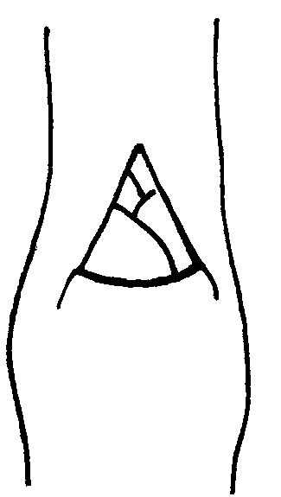 | 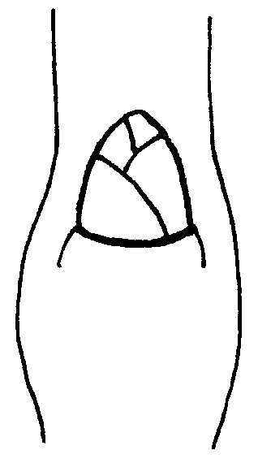 | 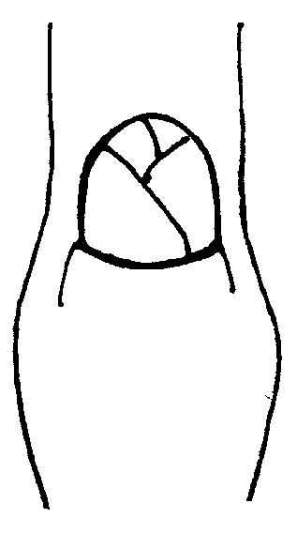
1 | 2 | 3
spitz | stumpf | abgerundet

Zu 10: Einjähriger Trieb: Stellung der vegetativen Knospe im Verhältnis zum Trieb

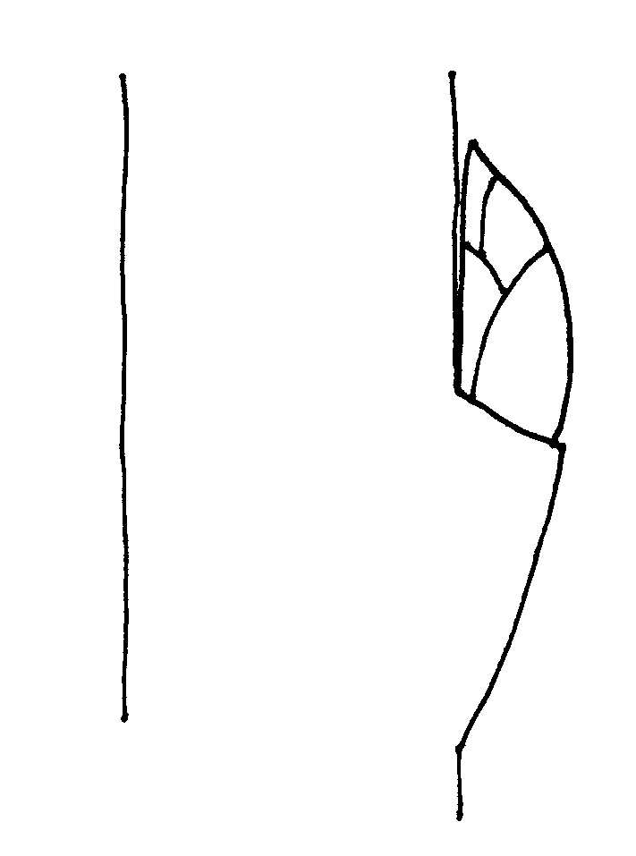 | 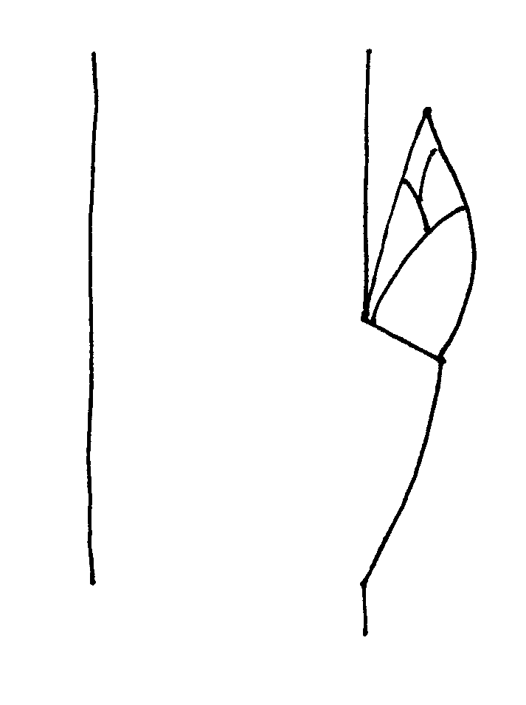 | 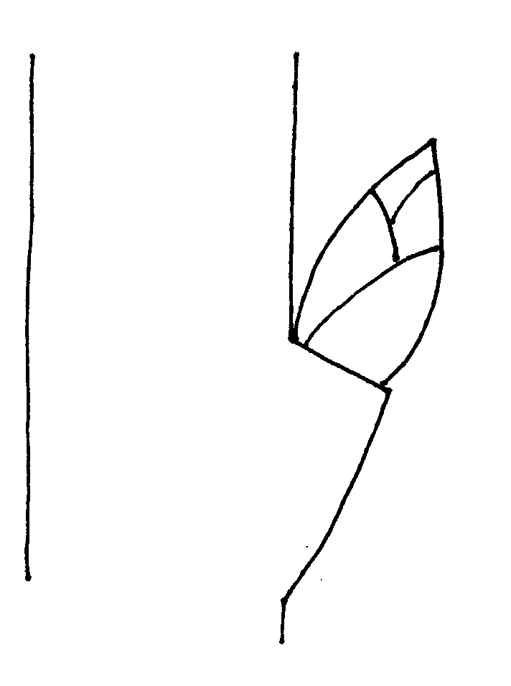
1 | 2 | 3
anliegend | leicht abstehend | deutlich abstehend

Zu 11: Einjähriger Trieb: Größe des Wulstes der vegetativen Knospe

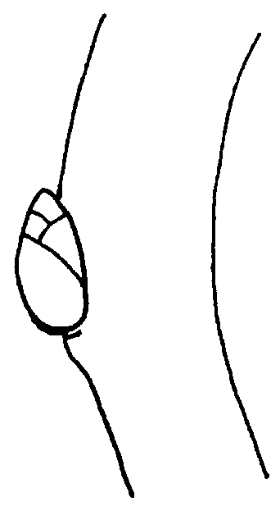 | 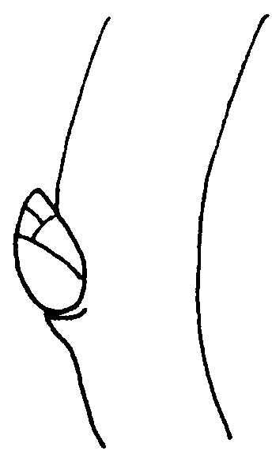 | 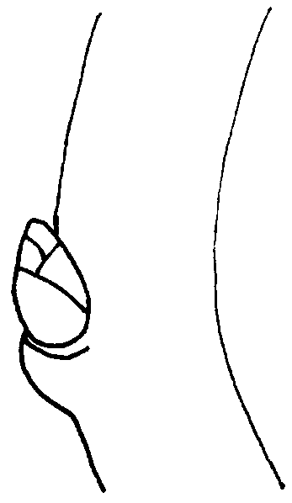
3 | 5 | 7
klein | mittel | groß

Zu 12: Einjähriger Trieb: Auslaufen des Wulstes der vegetativen Knospe

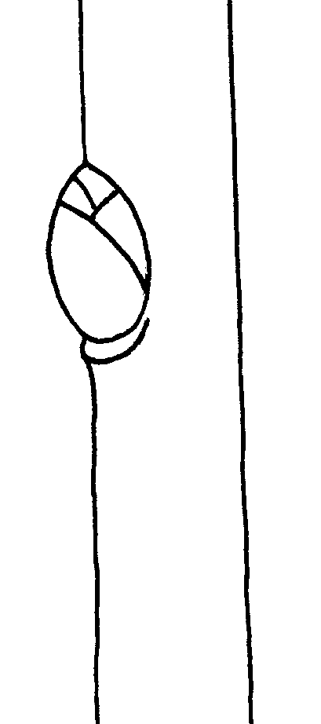 | 
1 | 9
fehlend | vorhanden

Zu 14: Blattspreite: Stellung im Verhältnis zum Trieb

Die Stellung der Blattspreite im Verhältnis zum Trieb sollte am Morgen erfaßt werden.

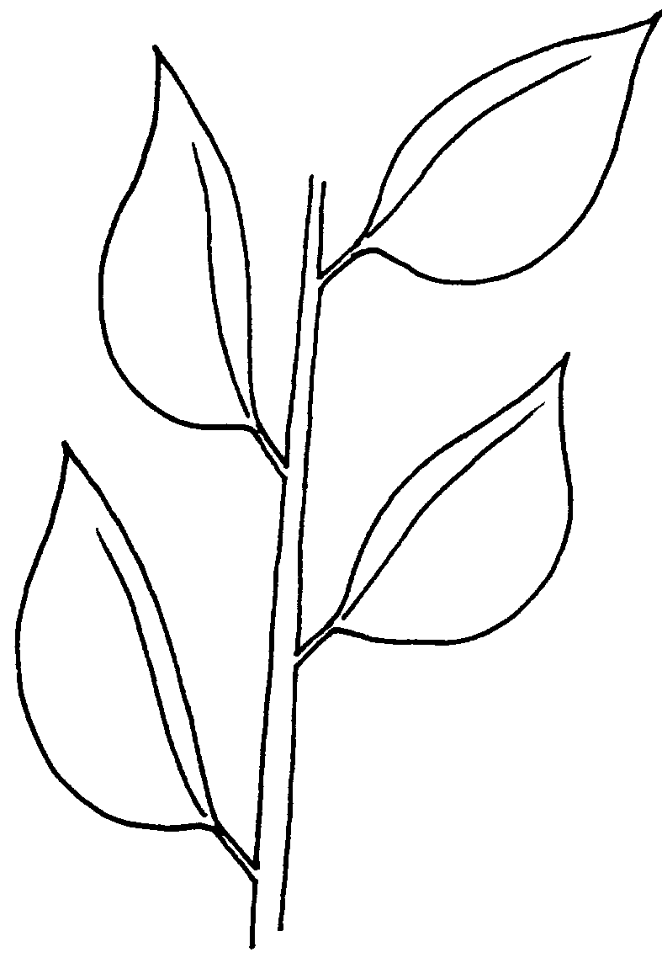 | 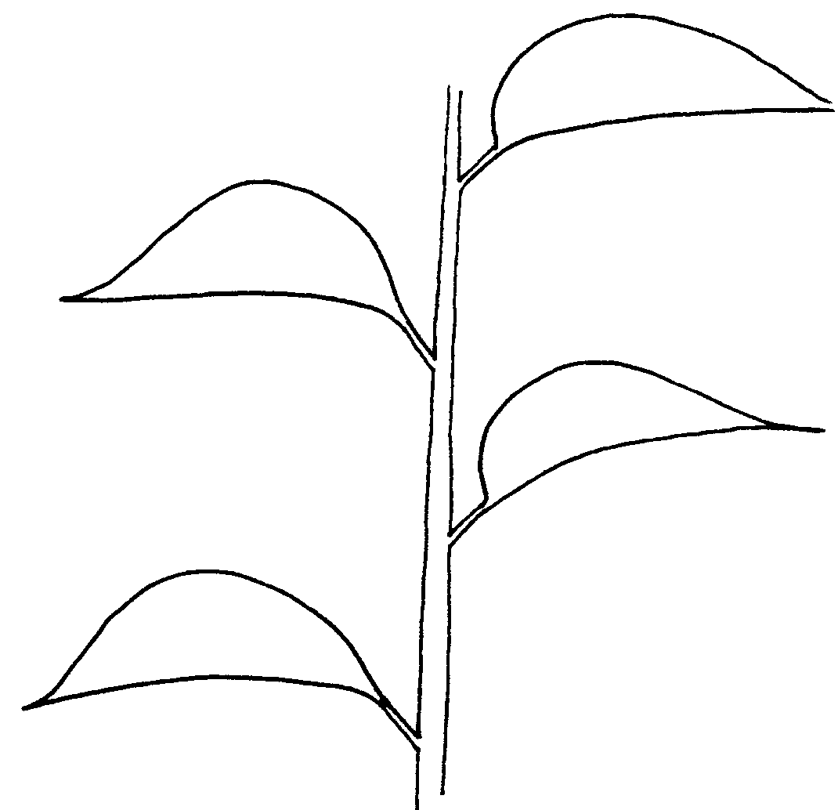 | 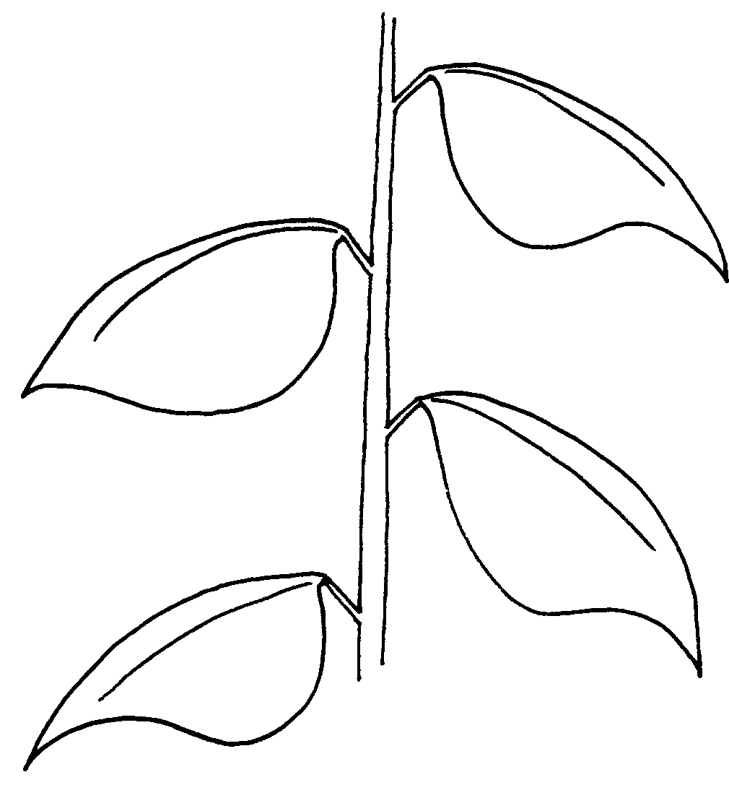
1 | 2 | 3
aufwärts | abstehend | hängend

Zu 18: Blattspreite: Form

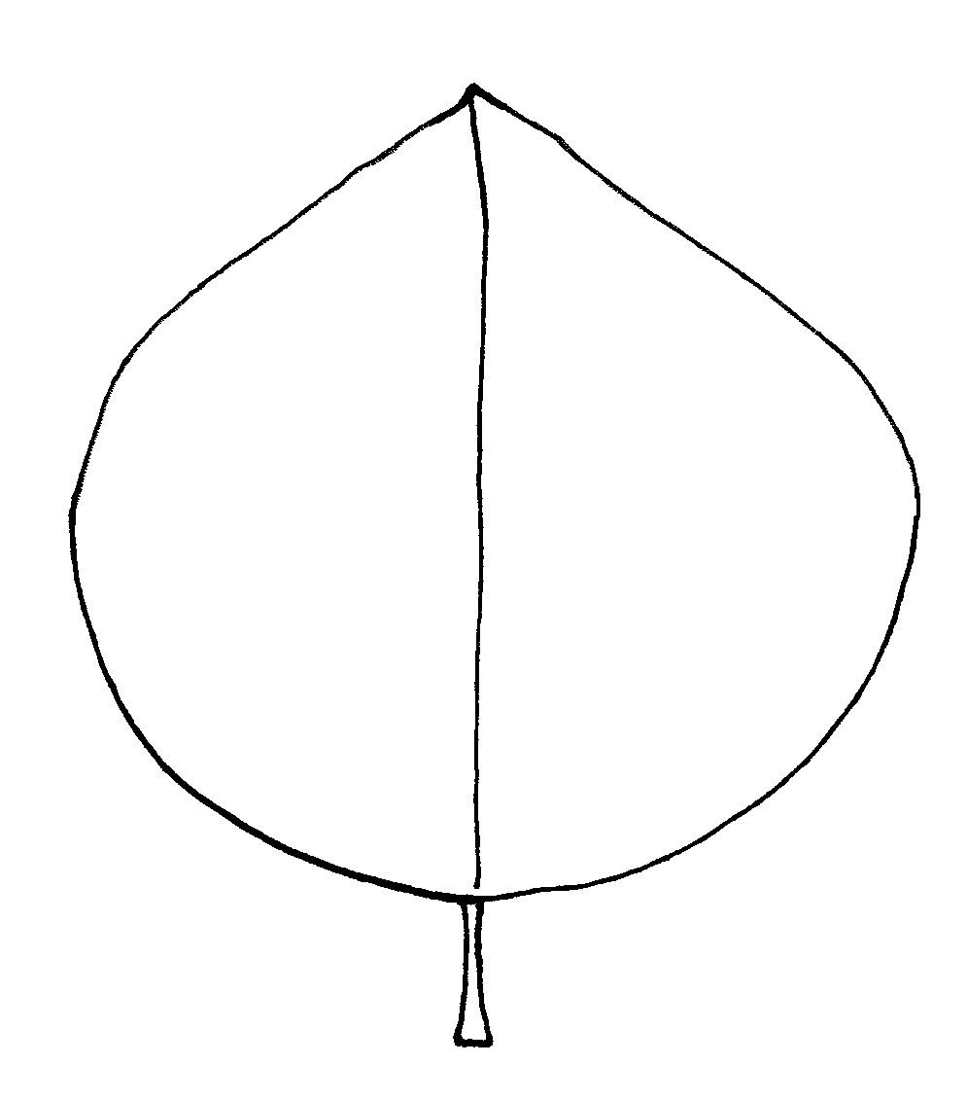 | 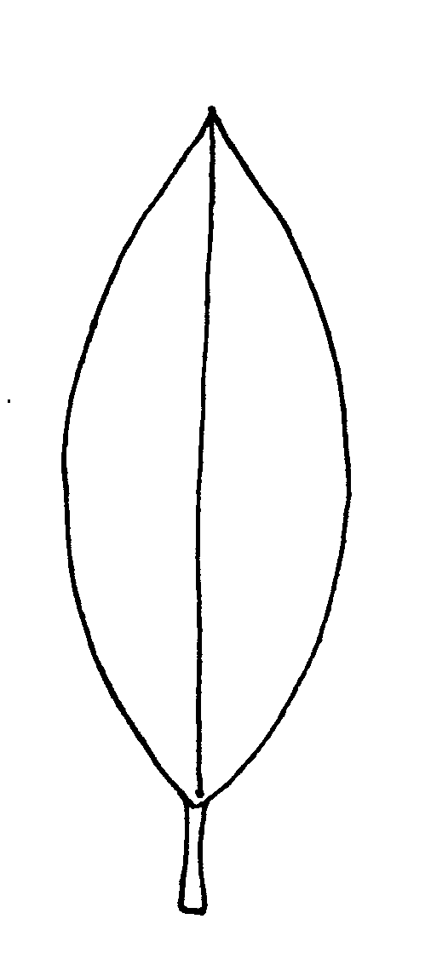 | 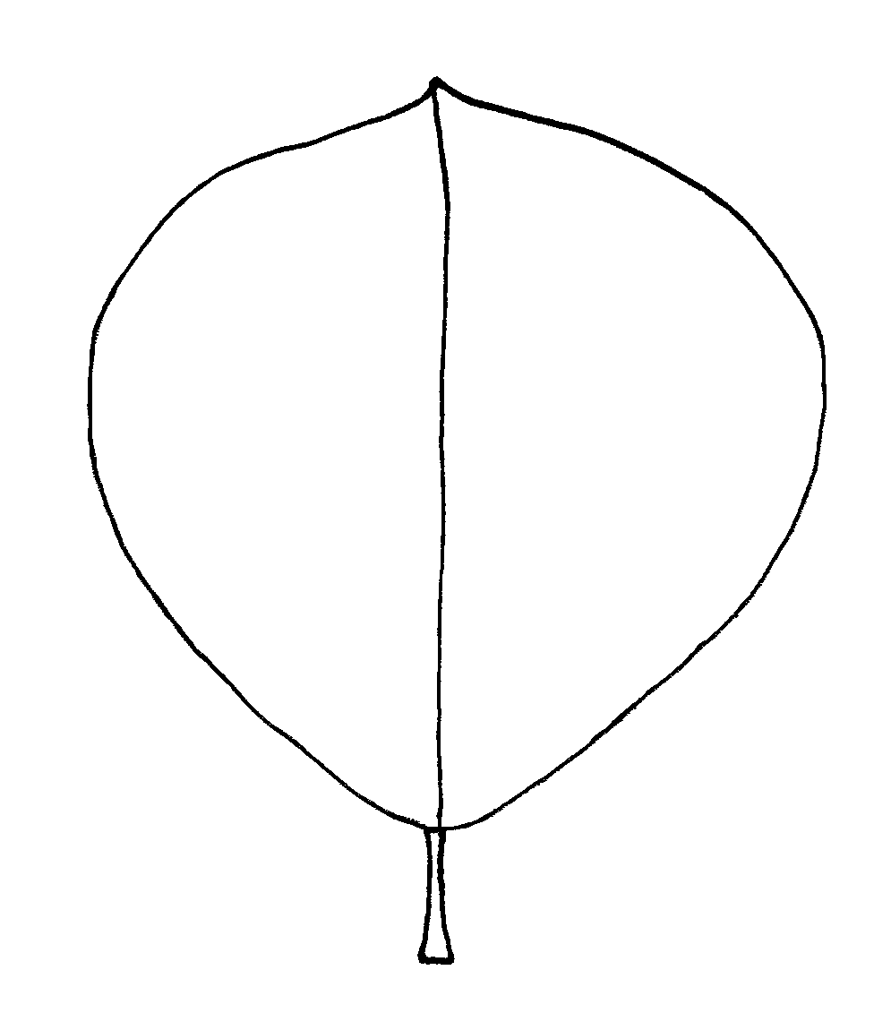
1 | 2 | 3
eiförmig | elliptisch | verkehrt eiförmig
Zu 19: Blattspreite: Winkel an der Spitze (ohne aufgesetzte Spitze)

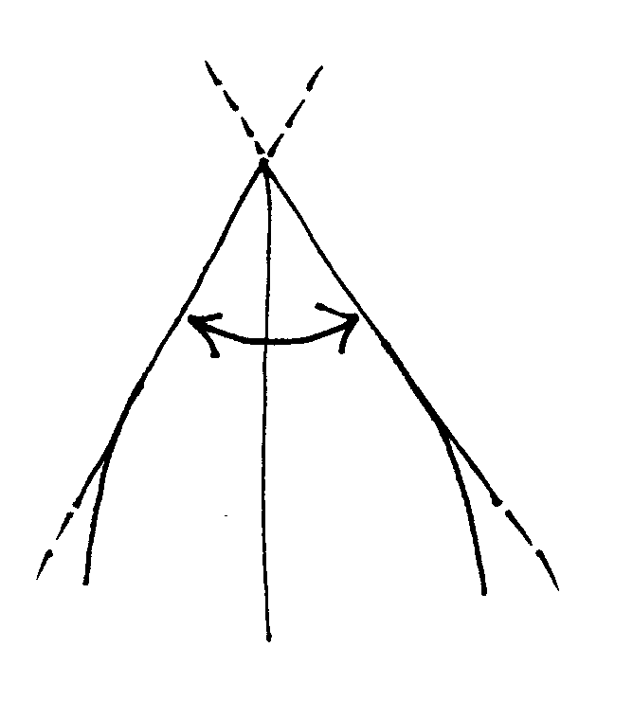 |  | 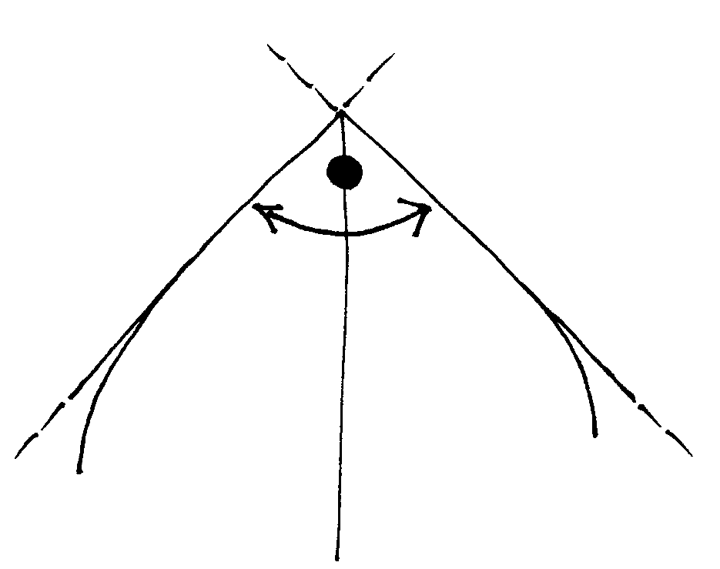 | 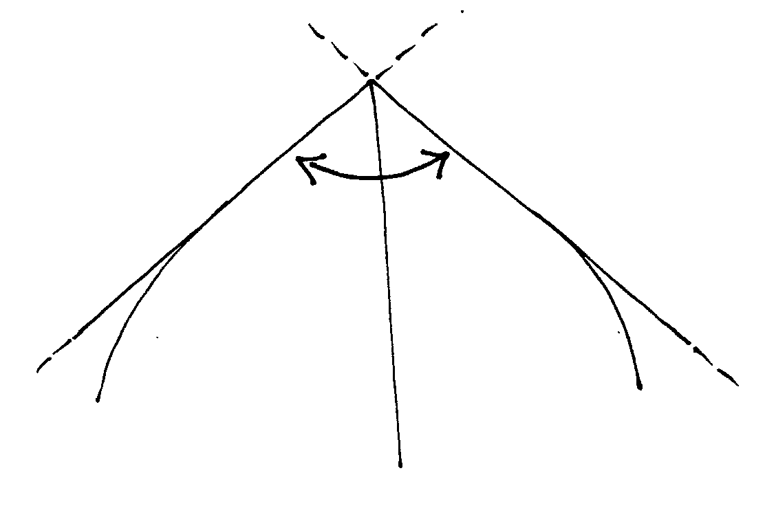
1 | 2 |  |  | 3
spitz | rechtwinklig |  |  | stumpf

Zu 20: Blattspreite: Form der Basis

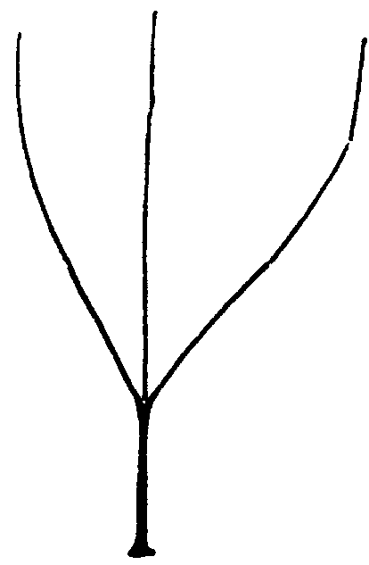 | 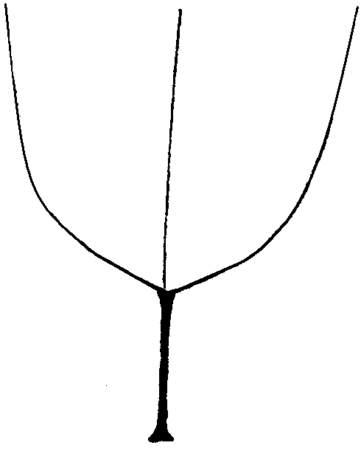 | 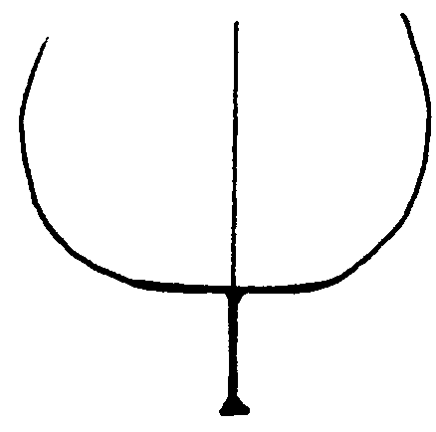
1 | 2 | 3
spitz | stumpf | gerade
Zu 24: Blattspreite: Randeinschnitte

 | 
1 | 2
gekerbt | gesägt

Zu 34: Kelch: Stellung der Kelchblätter

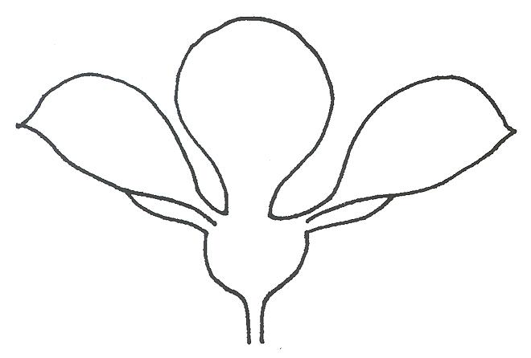 | 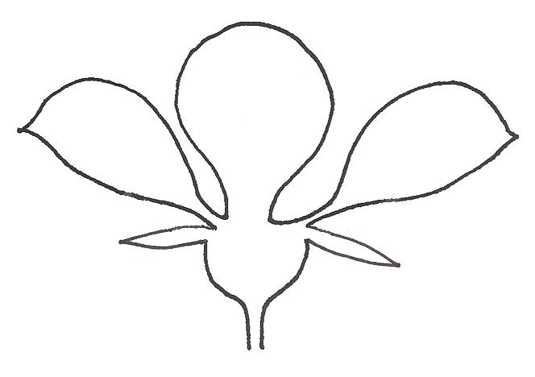 | 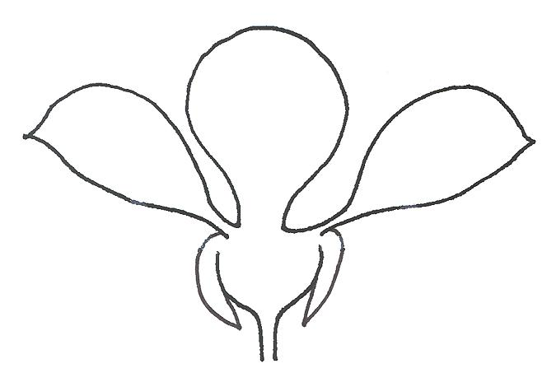
1 | 2 | 3
an Blütenblättern anliegend | weder Blütenblätter noch Blütenboden berührend | am Blütenboden anliegend

Zu 35: Kelchblatt: Form

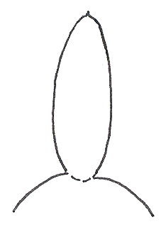 | 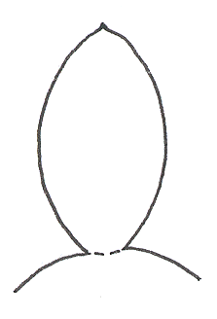 | 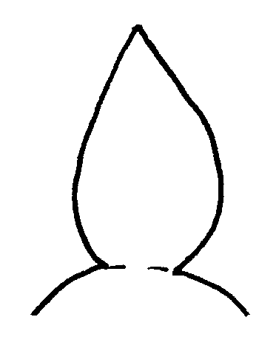
1 | 2 | 3
schmal elliptisch | elliptisch | eiförmig

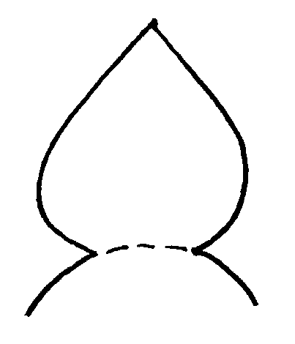 | 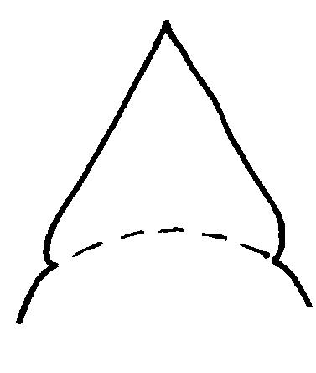
4 | 5
breit eiförmig | dreieckig

Zu 36: Blüte: Anordnung der Blütenblätter

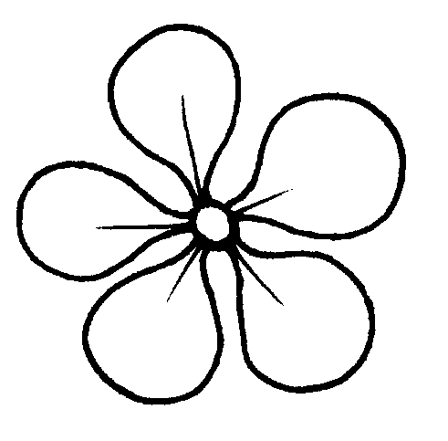 | 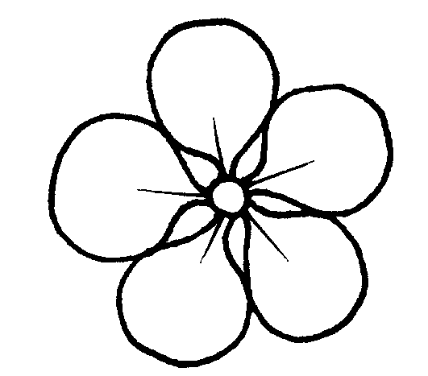 | 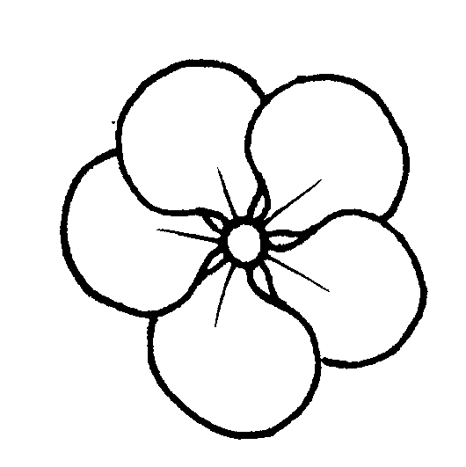
1 | 2 | 3
freistehend | berührend | überlappend
Zu 38: Blütenblatt: Form

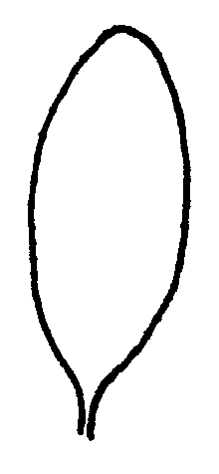 | 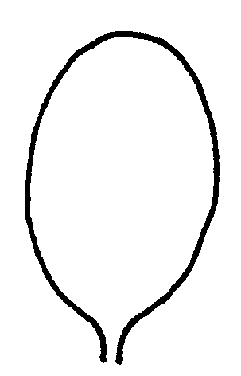 |  | 
1 | 2 | 3 | 4
elliptisch | breit elliptisch | rundlich | verkehrt eiförmig

Zu 44: Frucht: Form in der Seitenansicht

Die folgenden Fruchtformen werden dargestellt, wie sie in der Natur vorkommen. Dennoch muß die Form von der Basis (Stielende) zur Spitze erfaßt werden.

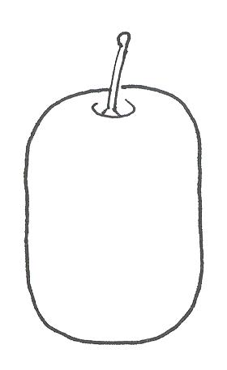 | 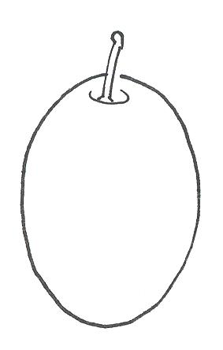 | 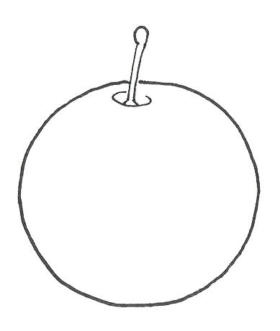
1 | 2 | 3
länglich | elliptisch | kreisförmig

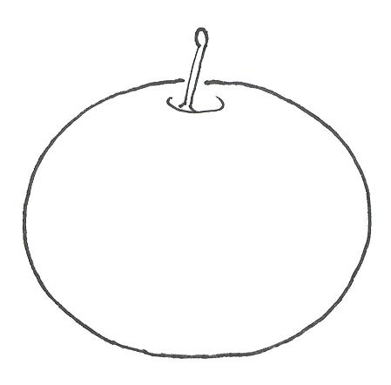 | 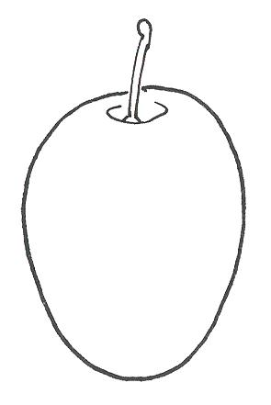 | 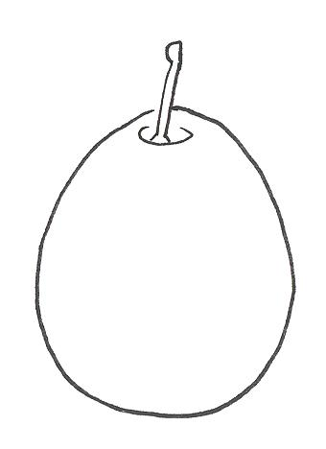
4 | 5 | 6
breitrund | eiförmig | verkehrt eiförmig

Zu 55: Stein: allgemeine Form in der Seitenansicht

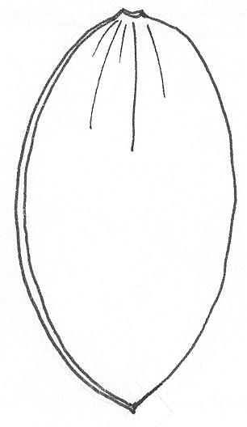 | 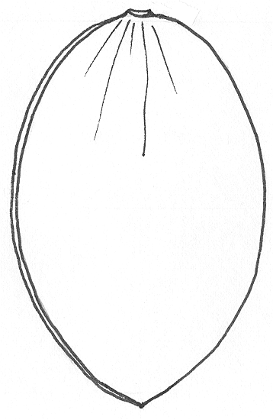 | 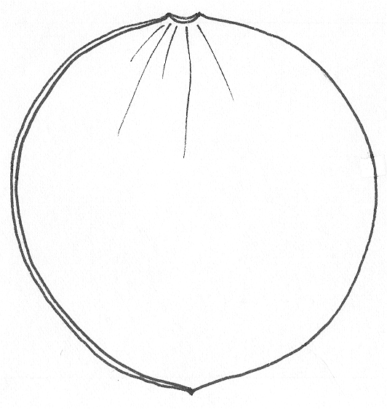
1 | 2 | 3
schmal elliptisch | elliptisch | kreisförmig

Zu 56: Stein: Form bauchseits

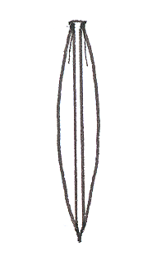 | 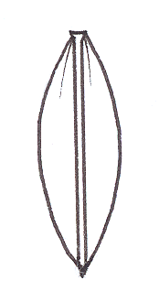 | 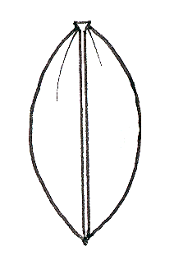 | 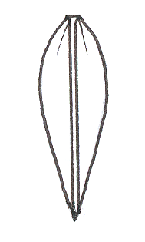
1 | 2 | 3 | 4
schmal elliptisch | elliptisch | breit elliptisch | keilförmig
Zu 57: Stein: Ausprägung des Kiels

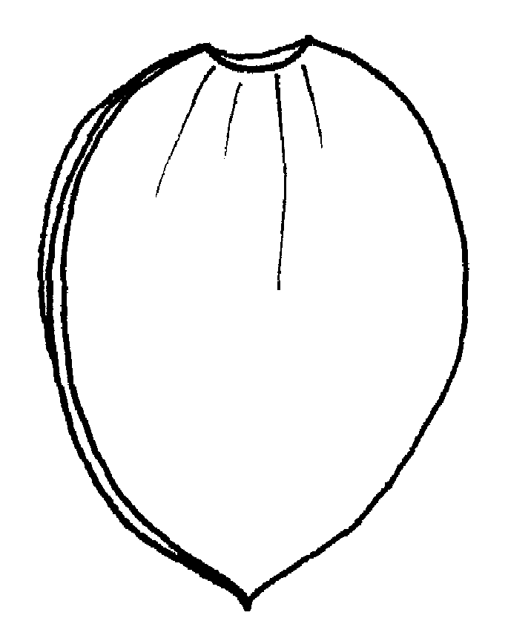 | 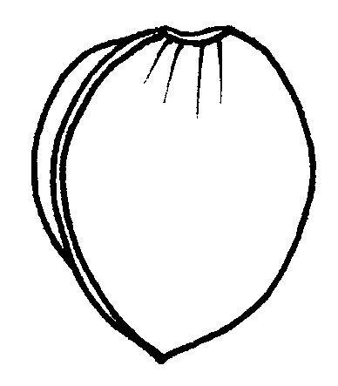 | 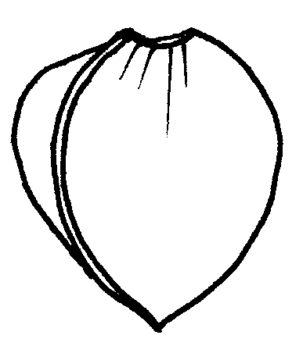
3 | 5 | 7
gering | mittel | stark

Zu 58: Stein: Struktur der seitlichen Oberflächen

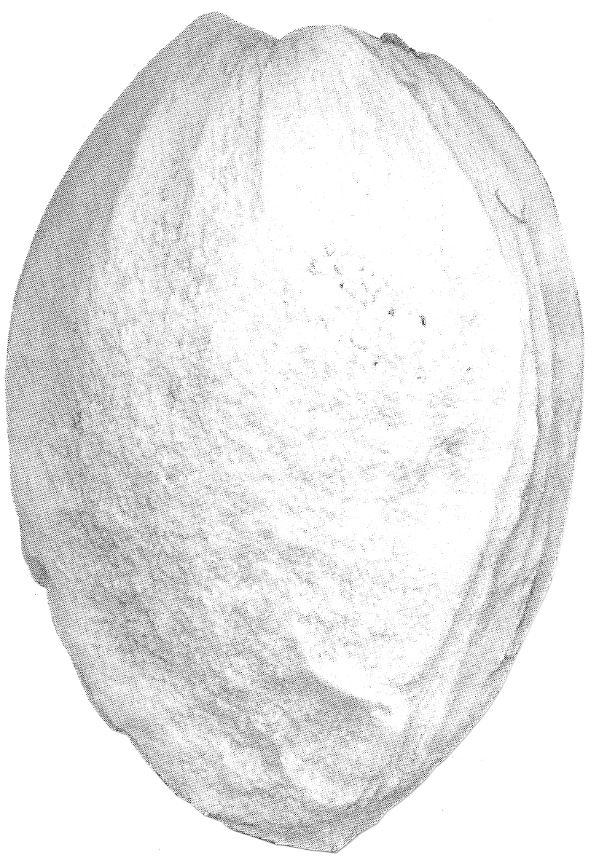 | 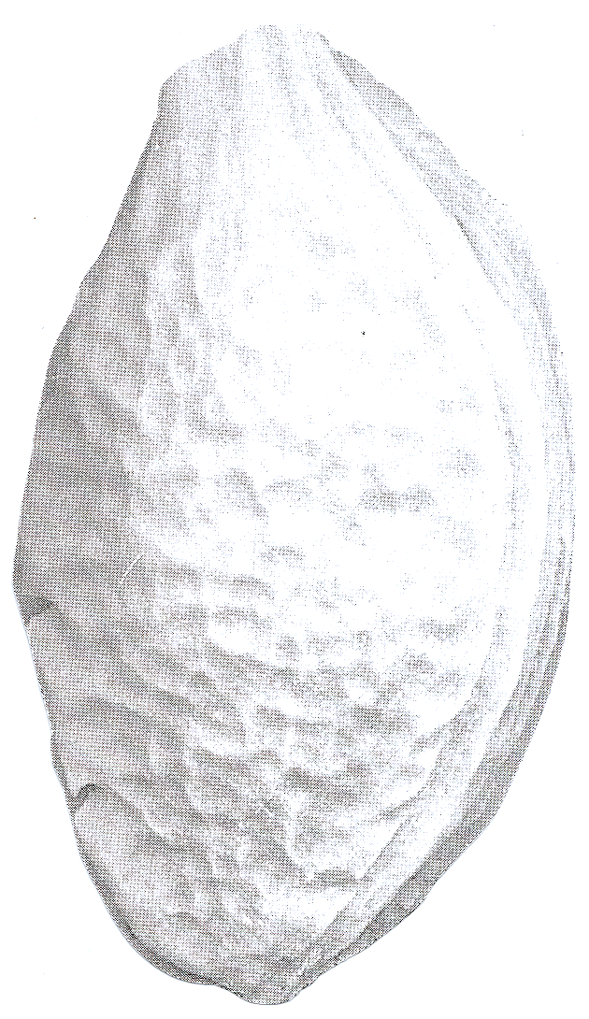
1 | 2
körnig | gehämmert
Zu 59: Stein: Breite an der Basis

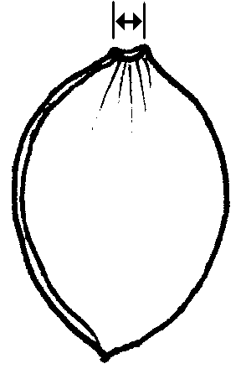 | 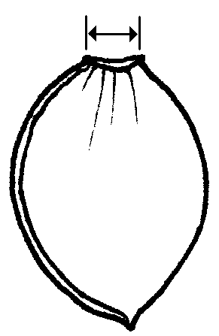 | 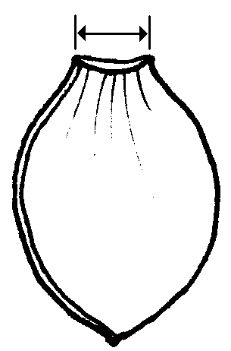
3 | 5 | 7
schmal | mittel | breit

Zu 60: Stein: Form der Spitze

 |  | 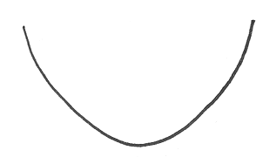
1 | 2 | 3
spitz | stumpf | abgerundet

Zu 62: Zeitpunkt des Beginns der Fruchtreife

Der Zeitpunkt der Fruchtreife sollte als der Zeitpunkt der Genußreife betrachtet werden, wenn die Frucht am leichtesten zu pflücken ist.

Synonyme von Beispielssorten:

Beispielssorten |  | Synonyme
Althanova | Althann, Count Althanns Gage, Graf Althanns Reneklode, (Reine Claude) Conducta, Reine Claude (du comte) d’Althan
Čačanska Julia | Cacaks Julia
Čačanska lepotica | Cacaks Schöne
Čačanska najbolja | Cacaks Beste
Čačanska rana | Cacaks Frühe
Čačanska rodna | Cacaks Fruchtbare
Coe’s Golden Drop | Bury seedling, Goutte d’or de Coe, Silver prune
d’Ente | Agen (d’)Ente, Datte d’Agen, French prune, (Prune d’) Ente, Robe de Sergent
Drap d’Or d’Espéren | Golden Esperen
Ersinger Frühzwetsche | Ahlbachs Frühzwetsche, Eisentaler Frühzwetsche, Goldquelle, Quetsche précoce d’Ersingen, Weißentaler Frühzwetsche
Hauszwetsche | Altesse ordinaire, Bauernpflaume, Early Russian, Hauspflaume, Impératrice Violette, Quetsche commune (d’Allemagne), Quetsche d’Alsace, Quetsche de Metz, Quetsche de Namur
Kirke’s | Kirkes Pflaume
Mirabelle de Metz | Metzer Mirabelle, Mirabelle abricotée, Mirabelle aus Metz, Mirabelle petite
Mirabelle de Nancy | (Double) Drap d’Or, Double Mirabelle, Mirabelle grosse, Nancymirabelle
Monsieur hâtif | Early Orleans, Monsieur du Roi, Wilmot’s Orleans
President | Président
Prugna d’Italia | Altesse double, Bleue d’Italie, Fellenberg, Italian Prune, Italienische Zwetsche, Quetsche d’Italie
Reine Claude de Bavay | Monstrueuse de Bavay, Saint Clair
Reine Claude diaphane | Reine Claude de Guigne, Transparent Gage
Reine Claude d’Oullins | Fausse Reine Claude, Massot, Oullins Golden, Oullins Reneklode, Reine Claude précoce
Reine Claude verte | Damas gris, Dauphine, Green Gage, Große Grüne Reneklode, Reine Claude Dorée, Zuckerpflaume
The Czar | Le Tsar, Czar
Victoria | Königin Viktoria, Queen Victoria, Viktoriapflaume

IX. Literatur

Anonymous: The Brooks and Olmo Register of Fruit & Nut Varieties. Alexandria VA, USA, ASHS Press, 3. Auflage, 1997, 744 S.

Basso, M.; Faccioli, F. et al.: Le principali prugne coltivate in Italia. Bologna, 1978.

Bundessortenamt: Beschreibende Sortenliste Steinobst – Pflaume, Süßkirsche, Sauerkirsche. Hannover: Landbuch Verlag, 1997, 168 S.

Caillavet, H.: Variétés anciennes de pruniers domestiques. Paris: INRA et BRG, 1991, 540 S.

Dermine, E.; Liard, O.: Identification et Description de Variétés du Prunier Européen. Gembloux & Paris, 1957, 322 S.

Groh, W.: Anbau der Pflaume. Berlin: Deutscher Landwirtschaftsverlag, 1960, 152 S.

Hedrick, U.P.: The Plums of New York. State of New York – Dep. of Agric.: 18. Jahresbericht, Bd. 3, Teil II. Albany, USA: J.B. Lyon Company, 1911, 616 S.

Nicotra, A.; Moser, L.; Cobianchi, D.; Damiano, D.; Faedi, W.: Monografia di cultivar di susino. Rom, 1983, 141 S.

Röder, K.: Sortenkundliche Untersuchungen an Prunus domestica. Halle (Saale): Kühn-Archiv Bd. 54, 1939, 131 S.

Taylor, H.V.: The Plums of England. London: Crosby Lockwood & Son, Ltd, 1949, 151 S.

X. Technischer Fragebogen

Referenznummer
(nicht vom Anmelder auszufüllen)

TECHNISCHER FRAGEBOGEN
in Verbindung mit der Anmeldung zum Sortenschutz auszufüllen

1. Art Prunus domestica L.

PFLAUME (nur fruchttragende Sorten)

2. Anmelder (Name und Adresse)

3. Vorgeschlagene Sortenbezeichnung oder Anmeldebezeichnung

4. Informationen über Ursprung, Erhaltung und Vermehrung der Sorte

4.1 Ursprung

a) Sämling unbekannter Herkunft [ ]

b) durch kontrollierte Bestäubung erhalten [ ]

− weiblicher Elternteil [ ]

................................................................................................

− männlicher Elternteil [ ]

................................................................................................

c) erhalten durch offene Abblüte von
(weibliche Elternpflanze angeben) [ ]

................................................................................................

d) Mutation oder Sport von (Ursprungssorte angeben) [ ]

................................................................................................

e) Entdeckung (wo und zu welchem Zeitpunkt) [ ]

................................................................................................

4.2 In-vitro-Vermehrung

Das Pflanzenmaterial der Kandidatensorte wurde mit Hilfe Ja [ ]
der In-vitro-Vermehrung erzeugt nein [ ]

4.3 Sonstige Vermehrungsart (Samen, Steckling, Steckholz, Ableger) [ ]

4.4 Virusstatus

Das Pflanzenmaterial ist virusgetestet Ja [ ]
nein [ ]

Wenn ja, bitte angeben, gegen welche Viren

..........................................................................................................

4.5 Sonstige Informationen

5. Anzugebende Merkmale der Sorte (die in Klammern angegebene Zahl verweist auf das entsprechende Merkmal in den Prüfungsrichtlinien; die Ausprägungsstufe, die derjenigen der Sorte am nächsten kommt, bitte ankreuzen).
 | Merkmale | Beispielssorten | Note
5.1  (43) | Frucht: Größe
 | sehr klein | Mirabelle de Nancy | 1[ ]
 | klein | Bonne de Bry, Hauszwetsche | 3[ ]
 | mittel | Hanita, Stanley | 5[ ]
 | groß | Nordens, Reine Claude d’Oullins | 7[ ]
 | sehr groß | Giant | 9[ ]
5.2  (44) | Frucht: Form in der Seitenansicht
 | länglich | Grand Prize | 1[ ]
 | elliptisch | Empress, Victoria | 2[ ]
 | kugelförmig | Fortune, Mirabelle de Nancy | 3[ ]
 | breitrund | Althanova | 4[ ]
 | eiförmig | Hanita, Stanley, Valjevka | 5[ ]
 | verkehrt eiförmig | Elena, President | 6[ ]
5.3  (50) | Frucht: Grundfarbe der Haut (nach Entfernen der Bereifung)
 | grünlichweiß | Reine Claude diaphane |  | 1[ ]
 | grün | Reine Claude verte |  | 2[ ]
 | gelblichgrün | Reine Claude d’Oullins |  | 3[ ]
 | gelb | Drap d’Or d’Espéren |  | 4[ ]
 | orangegelb | Emma Leppermann |  | 5[ ]
 | rot | Victoria |  | 6[ ]
 | hellviolett | Althanova, Opal |  | 7[ ]
 | purpurviolett | d’Ente |  | 8[ ]
 | dunkelviolett | Anna Späth, Royal Blue |  | 9[ ]
 | violettblau | Early Rivers, Valor |  | 10[ ]
 | dunkelblau | Čačanska lepotica, Čačanska najbolja |  | 11[ ]
 | Merkmale | Beispielssorten | Note
5.4  (51) | Frucht: Farbe des Fleisches
 | weißlich |  |  | 1[ ]
 | grün | Ersinger Frühzwetsche,  Reine Claude verte |  | 2[ ]
 | gelblichgrün | Anna Späth, Reine Claude d’Oullins, Ruth Gerstetter |  | 3[ ]
 | gelb | Ariel, Graf Brühl, Monsieur Jaune |  | 4[ ]
 | orange | Early Transparent, Gräfin Cosel, Hanita |  | 5[ ]
 | rot | Bountiful |  | 6[ ]
5.5  (54) | Frucht: Stärke des Anhaftens des Steins am Fleisch
 | nicht anhaftend | Hauszwetsche, Kirke’s |  | 1[ ]
 | teilweise anhaftend | Drap d’Or d’Espéren, Elena |  | 2[ ]
 | anhaftend | Ersinger Frühzwetsche, Jefferson |  | 3[ ]
5.6  (61) | Zeitpunkt des Blühbeginns
 | sehr früh | Graf Brühl, Lützelsachser Frühzwetsche |  | 1[ ]
 | früh | Ruth Gerstetter, Utility |  | 3[ ]
 | mittel | d’Ente, Hanita, Reine Claude verte |  | 5[ ]
 | spät | Elena, Hauszwetsche |  | 7[ ]
 | sehr spät | Hauszwetsche Typ Schüfer,  Quetsche Blanche de Cétricourt |  | 9[ ]
5.7  (62) | Zeitpunkt des Beginns der Fruchtreife
 | sehr früh | Ruth Gerstetter |  | 1[ ]
 | früh | Bonne de Bry, Ersinger Frühzwetsche |  | 3[ ]
 | mittel | Graf Brühl, Reine Claude verte |  | 5[ ]
 | spät | Čačanska rodna, d’Ente |  | 7[ ]
 | sehr spät | Elena, President, Reine Claude de Bavay |  | 9[ ]

6. Ähnliche Sorten und Unterschiede zu diesen Sorten

Bezeichnung der ähnlichen Sorte | Merkmal, in dem die ähnliche Sorte unterschiedlich ist ^{o)} | Ausprägungsstufe der ähnlichen Sorte | Ausprägungsstufe der Kandidatensorte
______________
^{o)} Sofern die Ausprägungsstufen der beiden Sorten identisch sind, bitte die Größe des Unterschieds angeben.

7. Zusätzliche Informationen zur Erleichterung der Unterscheidung der Sorte

7.1 Resistenz gegen Schadorganismen

7.2 Besondere Bedingungen für die Prüfung der Sorte

7.3 Sonstige Informationen

Ein repräsentatives Farbfoto der Sorte sollte dem Technischen Fragebogen beigefügt werden.

8. Genehmigung zur Freisetzung

- Ist es erforderlich, eine vorherige Genehmigung zur Freisetzung der Sorte gemäß der Gesetzgebung für Umwelt, Gesundheits- und Tierschutz zu erhalten?

Ja [ ] Nein [ ]

b) Wurde eine solche Genehmigung erhalten?

Ja [ ] Nein [ ]

Sofern die Frage mit “ja” beantwortet wurde, bitte eine Kopie der Genehmigung beifügen.

[Ende des Dokuments]

